МИНИСТЕРСТВО НАУКИ И ВЫСШЕГО ОБРАЗОВАНИЯ РОССИЙСКОЙ ФЕДЕРАЦИИ
ФЕДЕРАЛЬНОЕ ГОСУДАРСТВЕННОЕ БЮДЖЕТНОЕ ОБРАЗОВАТЕЛЬНОЕ УЧРЕЖДЕНИЕ
ВЫСШЕГО ОБРАЗОВАНИЯ «НАЦИОНАЛЬНЫЙ ИССЛЕДОВАТЕЛЬСКИЙ УНИВЕРСИТЕТ «МЭИ»

Раздел
«ИС сбора и обработки плановых и отчетных показателей /
Сведения о поступлениях и выплатах организаций»
на портале cbias.ru

РУКОВОДСТВО ПОЛЬЗОВАТЕЛЯ
(представителя учреждения)

Москва 2023

СОДЕРЖАНИЕ

1 Сокращения и определения 3
2 Общие сведения 4
3 Вход в личный кабинет на cbias.ru 5
4 Работа в разделе «ИС сбора и обработки плановых и отчетных показателей / Сведения о поступлениях и выплатах организаций» 7
5 Формирование обращения в СМТКП (раздел «Служба поддержки») 12
Приложение А. Форма 1. Сведения о выплатах организации в 2022 году 14
Приложение Б. Форма 2. Информации о расходовании средств субсидии, предоставленной по соглашению на выполнение государственного задания в 2022 году 15
Приложение Б. Форма 3. Сведения об объеме приносящей доход деятельности на 2024-2026 гг. 16

Сокращения и определения
Cbias.ru,  ПИВ | Портал информационного взаимодействия с организациями и учреждениями, участниками бюджетного процесса Минобрнауки России (сbias.ru)
ИС | Информационная система
Минобрнауки России | Министерство науки и высшего образования Российской Федерации
СМТКП,  Служба поддержки | Служба методической, технической и консультационной поддержки информационного взаимодействия с организациями и учреждениями, участниками бюджетного процесса Минобрнауки России (сbias.ru)

Общие сведения
Раздел «ИС сбора и обработки плановых и отчетных показателей / Сведения о поступлениях и выплатах организаций» на портале информационного взаимодействия с организациями и учреждениями, участниками бюджетного процесса Минобрнауки России сbias.ru (далее – ПИВ, портал cbias.ru) предназначен для сбора сведений о выплатах организации в 2022 году, об объеме приносящей доход деятельности на 2024-2026 гг. и информации о расходовании средств субсидии, предоставленной по соглашению на выполнение государственного задания в 2022 году.
Сбор сведений осуществляется в целях обеспечения реализации требования абзаца первого пункта 16 Протокола заседания Правительственной комиссии по бюджетным проектировкам на очередной финансовый год и плановый период от 29 июня 2023 г. № 1 в соответствии с письмом Минобрнауки России от 28 июля 2023 года № МН-18/2901 «О предоставлении информации» в срок до 1 августа 2023 года.

Вход в личный кабинет на cbias.ru
Страница входа в личный кабинет на cbias.ru представлена на рисунке 1
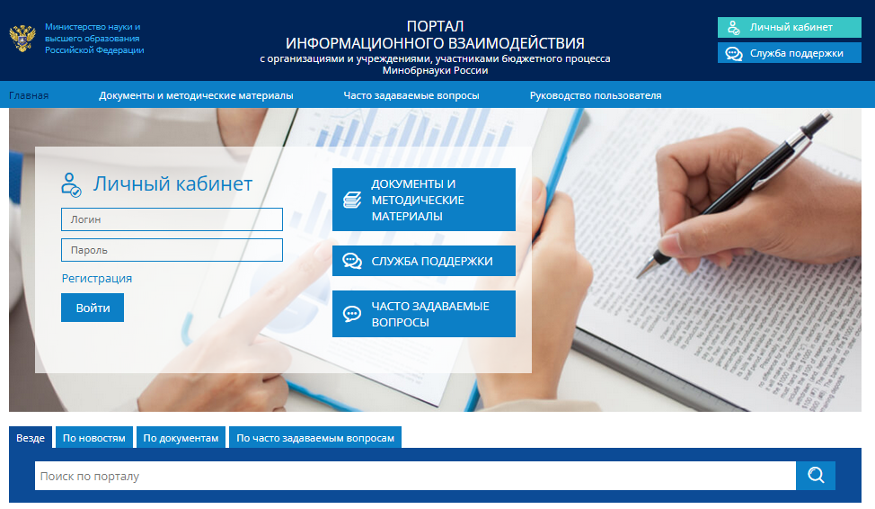
Рисунок – Главная страница cbias.ru
Страница входа в личный кабинет на cbias.ru (рисунок 1) содержит следующие блоки:
- Верхний баннер, содержащий название портала, кнопки перехода в личный кабинет cbias.ru и в раздел формирования обращения в СМТКП («Служба поддержки»);
- Строку навигации, содержащую кнопки перехода на главную страницу («Главная»), в раздел нормативно-правовой документации и методических материалов («Документы»), обращения к базе знаний, содержащей типовые вопросы и ответы на них («Часто задаваемые вопросы»), просмотра руководства пользователя ПИВ;
- Центральную основную рабочую область, содержащую:
- поля для ввода информации по авторизации пользователя и кнопку перехода в личный кабинет, кнопки перехода в раздел нормативно-правовой документации и методических материалов («Документы»), обращения в СМТКП («Служба поддержки»), перехода к базе знаний («Часто задаваемые вопросы»);
- Нижний баннер, содержащий название портала, кнопки перехода в раздел формирования обращения в СМТКП («Служба поддержки») и контактные телефоны службы поддержки.
Раздел «Документы и методические материалы» содержит нормативно-правовую документацию и методические материалы по применению информационных систем и сервисов на cbias.ru.
Раздел «Часто задаваемые вопросы» содержит типовые вопросы и ответы на них.
Раздел «Руководство пользователя» содержит руководство пользователя ПИВ.
При помощи кнопки «Служба поддержки» можно перейти в раздел для создания обращения в Службу поддержки ПИВ.
В разделе «Личный кабинет» могут работать только зарегистрированные пользователи.
Для работы с разделом «ИС сбора и обработки плановых и отчетных показателей / Сведения о поступлениях и выплатах организаций» необходимо пройти процедуру аутентификации (указать имя пользователя и пароль). Если введенные данные верны, осуществляется переход в личный кабинет ПИВ, главная экранная форма которого представлена на рисунке 2. После нажатия на кнопку «ИС сбора и обработки плановых и отчетных показателей» (рисунок 2), затем на кнопку «Сведения о поступлениях и выплатах организаций» (рисунок 3) откроется главная экранная форма раздела, изображенная на рисунке 4.
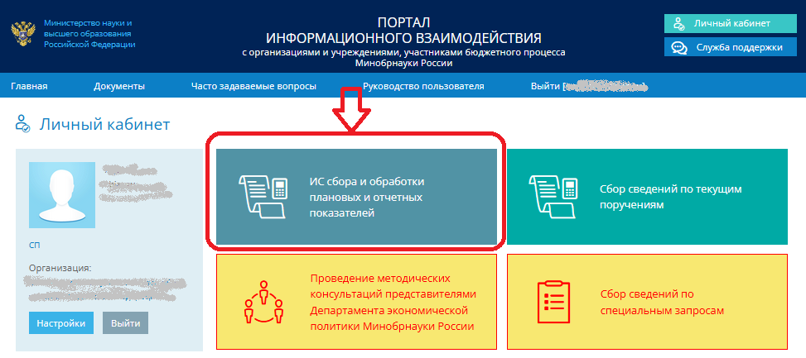
Рисунок – Главная экранная форма личного кабинета ПИВ
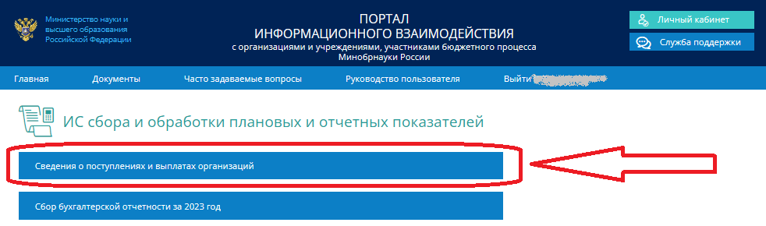
Рисунок – Экранная форма ИС сбора и обработки плановых и отчетных показателей

Работа в разделе «ИС сбора и обработки плановых и отчетных показателей / Сведения о поступлениях и выплатах организаций»
Главная экранная форма раздела «ИС сбора и обработки плановых и отчетных показателей / Сведения о поступлениях и выплатах организаций» изображена на рисунке 4. Для перехода к заполнению форм необходимо нажать на название сбора «Сведения о поступлениях и выплатах организаций», затем на название периода «Выплаты 2022» (рисунок 5).
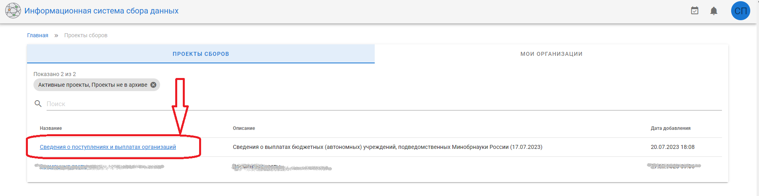
Рисунок – Главная экранная форма раздела «ИС сбора и обработки плановых и отчетных показателей / Сведения о поступлениях и выплатах организаций»
Рисунок – Выбор периода сбора
После выбора периода откроется окно с перечнем документов (рисунок 6).
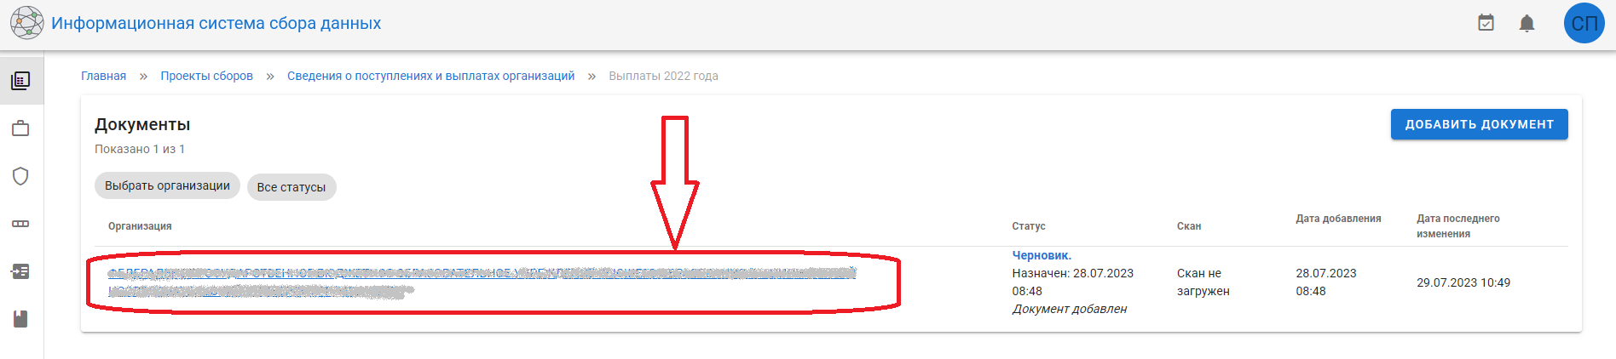
Рисунок – Выбор документа организации
В данном сборе документ в статусе «Черновик» по головному учреждению уже добавлен, часть значений в формах заполнена, поэтому добавление документа не требуется. Данные во всех таблицах должны быть заполнены по учреждению «в целом» как юридическому лицу (с учетом данных по филиалам – при наличии таковых). Для перехода к заполнению форм нужно нажать на ссылку с наименованием учреждения. Откроется окно заполнения форм, представленное на рисунке 7.
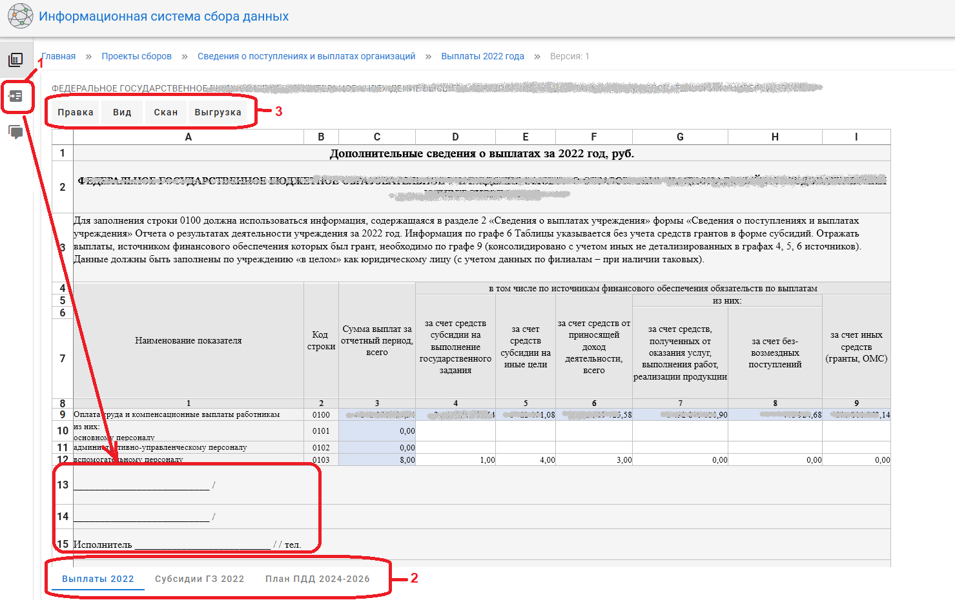
Рисунок – Окно заполнения форм сбора
Для заполнения сведений о руководителе организации, руководителе ПФУ (главном бухгалтере) и исполнителе необходимо нажать на кнопку «Атрибуты», расположенную в левом верхнем углу экрана (обозначена «1» на рисунке 7). Откроется окно заполнения атрибутов, представленное на рисунке 8. После заполнения полей «Должность руководителя организации», «Должность руководителя ПФУ», «ФИО ответственного исполнителя», «Телефон ответственного исполнителя», «ФИО руководителя организации», «ФИО руководителя ПФУ» соответствующие значения будут отображаться в подписях под формами сбора.
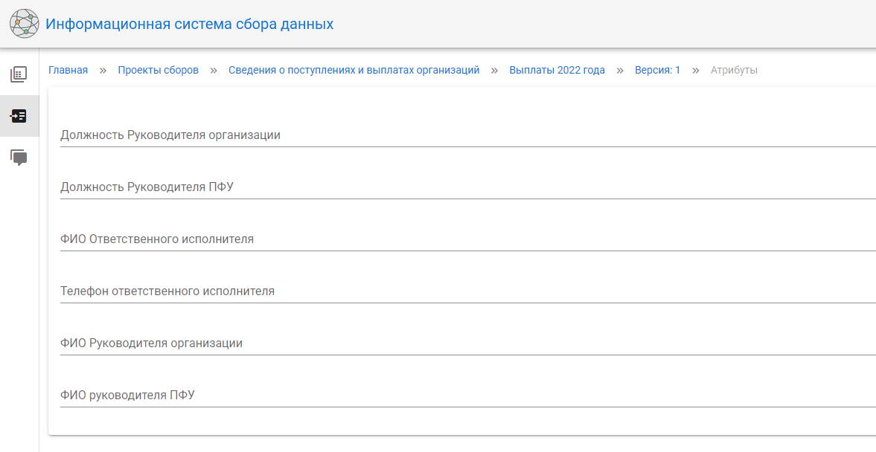
Рисунок – Окно заполнения атрибутов
Для переключения между формами сбора предназначена область, расположенная в левой нижней части экрана (обозначена «2» на рисунке 7). Сбор содержит три формы:
- Форма № 1 «Выплаты 2022» (представлена в приложении А данного руководства).
- Форма № 2 «Субсидии ГЗ 2022» (представлена в приложении Б данного руководства).
- Форма № 3 «План ПДД 2024-2026» (представлена в приложении В данного руководства).
Данные всех форм должны быть заполнены по учреждению «в целом» как юридическому лицу (с учетом данных по филиалам – при наличии у него таковых). Структура форм в части граф (столбцов) изменению и дополнению не подлежит.
Пожалуйста, обратите внимание, что данные в Форме№ 1 заполняются в рублях, а в Формах № 2 и № 3 – в тысячах рублей.

Для заполнения граф 3-9 Формы № 1 «Выплаты 2022» должна использоваться информация, содержащаяся в разделе 2 «Сведения о выплатах учреждения» формы «Сведения о поступлениях и выплатах учреждения» Отчета о результатах деятельности учреждения. Информация по графе 6 Таблицы № 1 указывается без учета средств гранатов в форме субсидий. Отражать выплаты, источником финансового обеспечения которых был грант, необходимо по графе 9 (консолидировано с учетом иных не детализированных в графах 4, 5, 6 источников).
Строка 0100 «Оплата труда и компенсационные выплаты работникам» заполнена суммами из Отчета о результатах деятельности учреждения и об использовании закрепленного за ним государственного имущества за 2022 год и не подлежит редактированию.
Учреждению необходимо заполнить суммы в строках 0101, 0102, 0103.
В графах 3-9 Формы № 1 «Выплаты 2022» сумма в строке 0100 должны быть больше или равна сумме строк 0101, 0102, 0103.

В графе 1 Формы № 2 Субсидии ГЗ 2022» указан объем субсидии, предоставленной по соглашению на выполнение государственного задания в 2022 году (тыс. рублей). Сумма в этой графе корректировке не подлежит.
В графе 2 Формы № 2 указан остаток субсидии, предоставленной по соглашению на выполнение государственного задания, по состоянию на 01.01.2023 (тыс. рублей). Сумму можно корректировать, в этой графе необходимо указать остаток по соглашению за 2022 год.
В графе 3 Формы № 2 учреждению необходимо заполнить объем обязательств учреждения за 2022 год, оплата которых осуществлена за счет остатка, указанного по графе 2 Формы № 2.

В графах 1-3 Формы № 3 «План ПДД 2024-2026» учреждению необходимо заполнить планируемые объемы приносящей доходы деятельности (без учета грантов в форме субсидий) на 2024-2026 гг.

После завершения заполнения документа и проверки внесенных сумм необходимо изменить статус документа на «Ввод завершен». Для этого по ссылке с текущим статусом документа (рисунок 9) нужно перейти к диалоговому окну изменения статуса документа (рисунок 10).
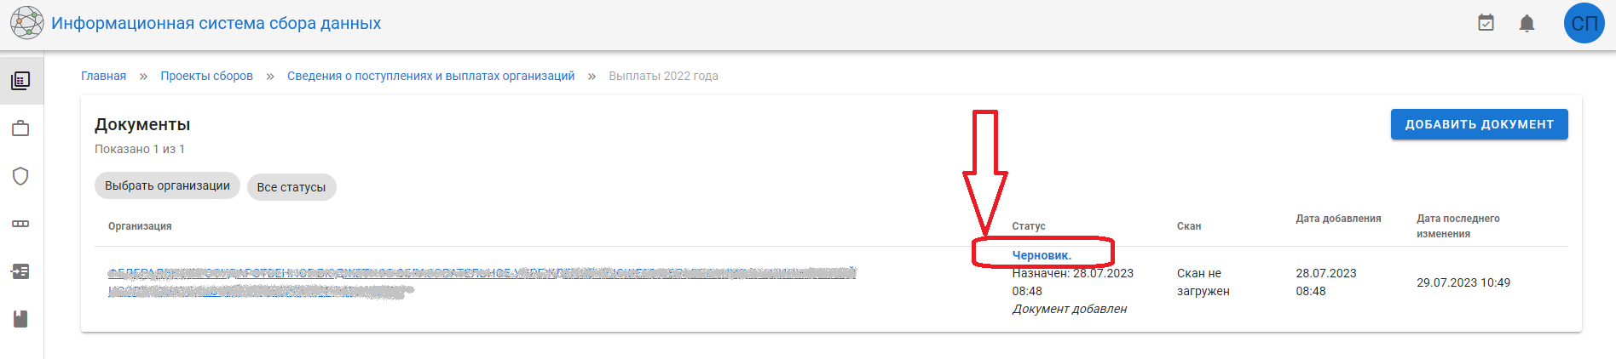
Рисунок – Переход к изменению статуса документа

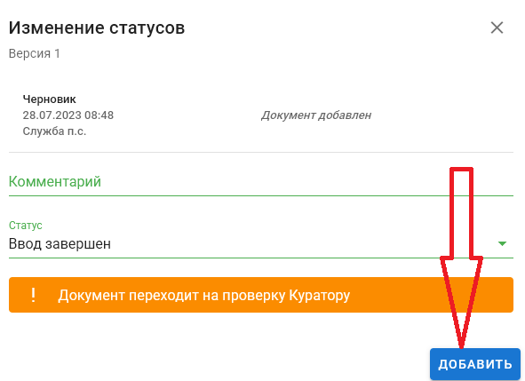
Рисунок – Диалоговое окно изменения статуса документа

Для выгрузки печатной формы используется команда «Выгрузить документ» (рисунок 11) из меню «Выгрузка» (обозначено «3» на рисунке 7).
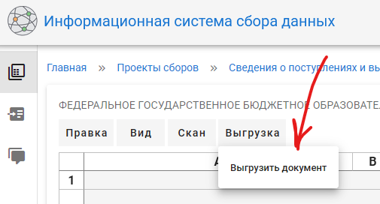
Рисунок – Выгрузка печатной формы документа
Сопроводительное письмо с формами необходимо отсканировать в формате pdf и разместить на портале с помощью команды «Загрузить скан» из меню «Скан» (обозначено «3» на рисунке 7). Команда «Загрузить скан» будет доступна только после изменения статуса документа на «Ввод завершен».

Формирование обращения в СМТКП (раздел «Служба поддержки»)
Раздел «Служба поддержки» позволяет сформировать обращение пользователя в службу методической, технической и консультационной поддержки. Обращение может быть сформировано как зарегистрированным, так и не зарегистрированным пользователем.
При нажатии кнопки «Служба поддержки» на экране отображается главная экранная форма раздела, представленная на рисунке 12.
При формировании обращения средствами личного кабинета контактная информация является предзаполненной и Пользователю необходимо только сформировать обращение, выполнив следующие действия:
- Выбрать вид обращения;
- Выбрать тематику обращения.
- Ввести текст обращения в поле «Обращение;
- Прикрепить файл, если это необходимо для раскрытия существа обращения;
Задать предполагаемую срочность исполнения обращения.
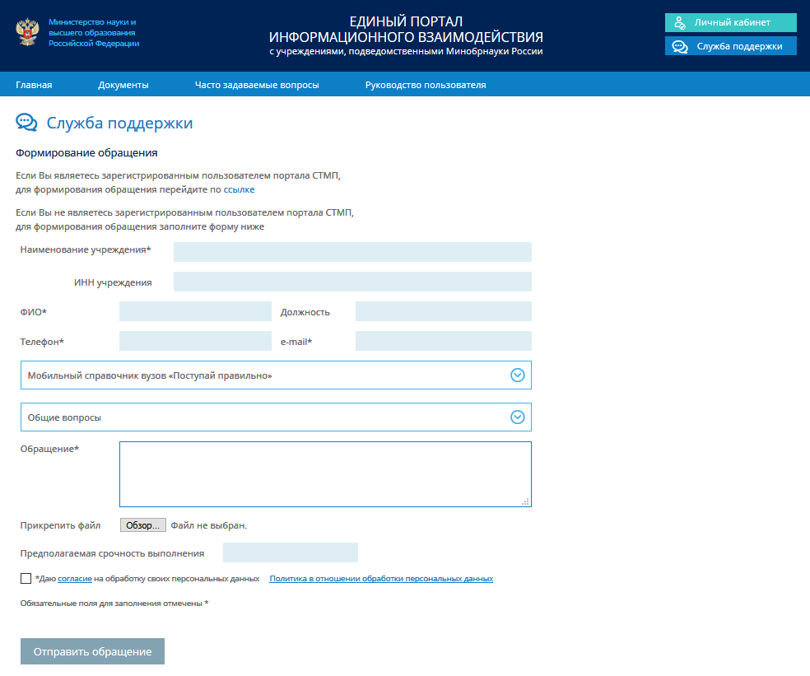
Рисунок – Регистрационная форма раздела «Служба поддержки»

После формирования обращения необходимо нажать кнопку «Отправить сообщение» и оно будет направлено в СМТКП.
В ответ на обращение после его регистрации в базе данных обращений СМТКП на экране отобразится информация о том, что обращение зарегистрировано и его идентификационный номер.
Одновременно на электронную почту пользователя будет автоматически направлено письмо, содержащее информацию о регистрации обращения и его идентификационный номер.
Ответ (или запрос дополнительной информации) от СМТКП также поступит пользователю по указанному адресу электронной почты.

Приложение А. Форма 1. Сведения о выплатах организации в 2022 году
Сведения о выплатах за 2022 год, руб.
Для заполнения строки 0100 должна использоваться информация, содержащаяся в разделе 2 «Сведения о выплатах учреждения» формы «Сведения о поступлениях и выплатах учреждения» Отчета о результатах деятельности учреждения за 2022 год. Информация по графе 6 Таблицы указывается без учета средств грантов в форме субсидий. Отражать выплаты, источником финансового обеспечения которых был грант, необходимо по графе 9 (консолидировано с учетом иных не детализированных в графах 4, 5, 6 источников).
Данные должны быть заполнены по учреждению «в целом» как юридическому лицу (с учетом данных по филиалам – при наличии таковых).
Наименование показателя | Код  строки | Сумма выплат за отчетный период, всего | в том числе по источникам финансового обеспечения обязательств по выплатам
 |  |  | за счет средств субсидии на выполнение государственного задания | за счет средств субсидии на иные цели | за счет средств от приносящей доход деятельности, всего | из них: |  | за счет иных средств (гранты, ОМС)
 |  |  |  |  |  | за счет средств, полученных от оказания услуг, выполнения работ, реализации продукции | за счет без-возмездных поступлений
1 | 2 | 3 | 4 | 5 | 6 | 7 | 8 | 9
Оплата труда и компенсационные выплаты работникам | 0100
из них:  основному персоналу | 0101
административно-управленческому персоналу | 0102
вспомогательному персоналу | 0103

Приложение Б. Форма 2. Информации о расходовании средств субсидии, предоставленной по соглашению на выполнение государственного задания в 2022 году
Сведения об объемах субсидии на выполнение государственного задания в 2022 году, тыс. рублей
Данные должны быть заполнены по учреждению «в целом» как юридическому лицу (с учетом данных по филиалам – при наличии таковых).
Объем субсидии, предоставленной по соглашению на выполнение государственного задания в 2022 году,  тыс. рублей | Остаток субсидии, предоставленной по соглашению на выполнение государственного задания, по состоянию на 01.01.2023,  тыс. рублей | Объем обязательств учреждения за 2022 год, оплата которых осуществлена за счет остатка, указанного по графе 2,  тыс. рублей
1 | 2 | 3

Приложение Б. Форма 3. Сведения об объеме приносящей доход деятельности на 2024-2026 гг.
Сведения о планируемых объемах приносящей доходы деятельности (без учета грантов в форме субсидий)
на 2024 - 2026 гг., тыс. рублей
Данные должны быть заполнены по учреждению «в целом» как юридическому лицу (с учетом данных по филиалам – при наличии таковых).
Объем приносящей доходы деятельности (без учета грантов в форме субсидий)
План 2024,  тыс. рублей | План 2025,  тыс. рублей | План 2026,  тыс. рублей
1 | 2 | 3

